Vývojcen průmyslových výrobců v říjnu 2017

**Meziměsíční srovnání:**

Ceny průmyslových výrobců se **meziměsíčně** nezměnily.

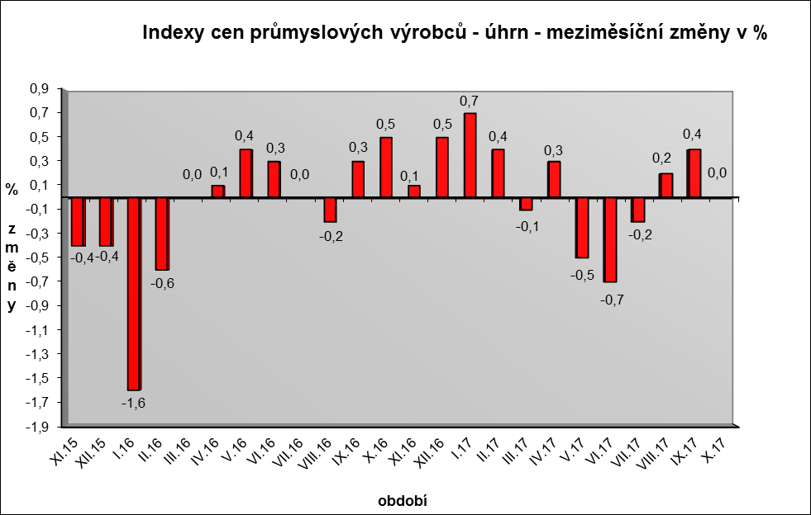

Ceny těžby a dobývání vzrostly o 1,6 % a chemických látek a výrobků o 1,2 %. Ceny potravinářských výrobků, nápojů a tabáku se zvýšily o 0,1 %, z toho mléčných výrobků o 2,4 %.

Ceny dopravních prostředků klesly o 0,6 %, z toho ceny dílů a příslušenství pro motorová vozidla o 0,9 %.

Vybraná odvětví, která nejvíce ovlivnila výši celkového meziměsíčního indexu:



**Meziroční srovnání:**

Ceny průmyslových výrobců **meziročně** vzrostly o 1,1 % (v září o 1,7 %).

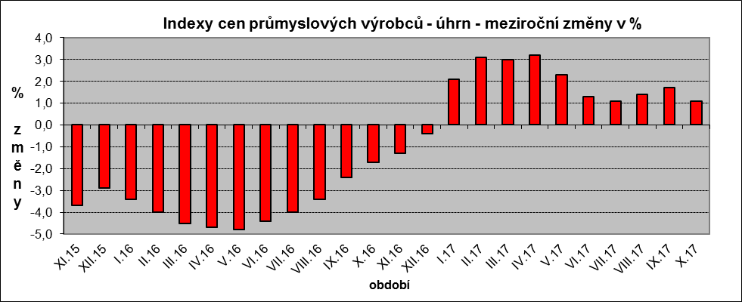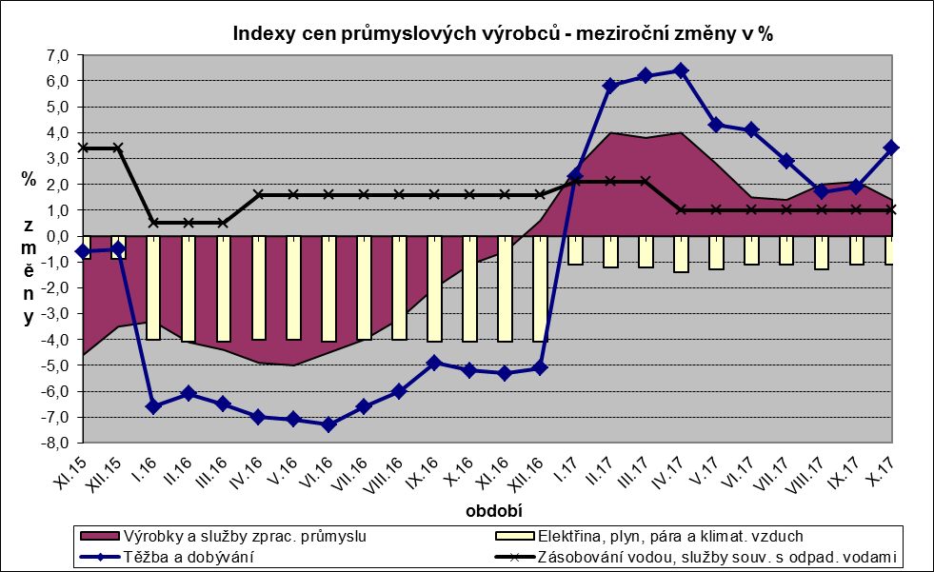

Významně se zvýšily ceny obecných kovů a kovodělných výrobků o 5,1 %.

Ceny potravinářských výrobků, nápojů a tabáku vzrostly o 3,3 %, z toho mléčných výrobků o 17,7 %, pekařských, cukrářských a jiných moučných výrobků o 4,0 %. Vyšší byly také ceny koksu a rafinovaných ropných produktů.

Ceny dopravních prostředků se snížily o 3,3 %, z toho zejména ceny dílů a příslušenství pro motorová vozidla o 4,8 %. Ceny elektřiny, plynu, páry a klimatizovaného vzduchu klesly o 1,1 %.

Vybraná odvětví, která nejvíce ovlivnila výši celkového meziročního indexu:



Při hodnocení podle hlavních průmyslových skupin se meziročně nejvíce zvýšily ceny zboží krátkodobé spotřeby o 3,0 %.

**Klouzavý průměr** úhrnného indexu cen průmyslových výrobců (tj. podíl průměru bazických indexů za posledních 12 měsíců k průměru bazických indexů za předchozích 12 měsíců) byl 101,6 %.

**Komentář k průměrným cenám průmyslových výrobců - říjen 2017**

**CA101112 Vepřové maso:** pokles nákupních cen prasat

**CA101314 Šunkový salám:** významný masokombinát ukončil výrobu v ČR

**CA105130 Máslo:** vliv trhu – nedostatek smetany

**CA108112 Cukr krystal:** zrušení kvót na výrobu cukru, nové ceny z letošní kampaně a pokles ceny cukru na trhu